Рекомендации по работе с презентацией к уроку Мира
«Мир – высшая ценность»
для 1-4 классов
Цель урока: создание педагогических условий для формирования гражданских и патриотических чувств у школьников через обращение к событиям и фактам, связанным с необходимостью защиты, сохранения и укрепления мира.
Задачи урока:
- актуализация исторической памяти и использование электронных ресурсов для формирования интереса и уважения к общественной деятельности в защиту мира;
- формирование представления о мире как многозначном понятии и высшей ценности современной цивилизации;
- воспитание гуманистических качеств личности;
- раскрытие значимости сохранения и укрепления мира как высшей ценности;
- изучение примеров самоотверженной деятельности людей в защиту мира;
- формирование понимания, что сохранение мира на Земле может быть достигнуто только в результате активной личной позиции каждого человека.

Слайд | Комментарии для учителя
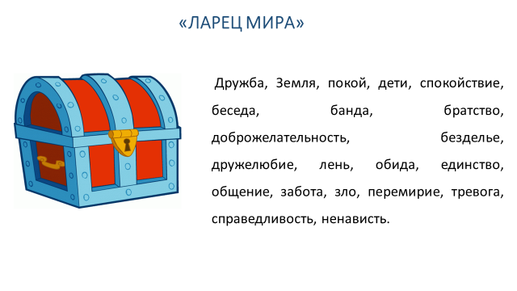 | Учитель предлагает ребятам наполнить ларец Мира понятиями, которые отражают их представление о мире.  Вопросы:  – Что такое мир?  – Для чего необходим мир?  – Постарайтесь с помощью найденных вами слов сформулировать тему урока.
 | Опираясь на ответы учащихся, учитель формулирует и комментирует тему урока.
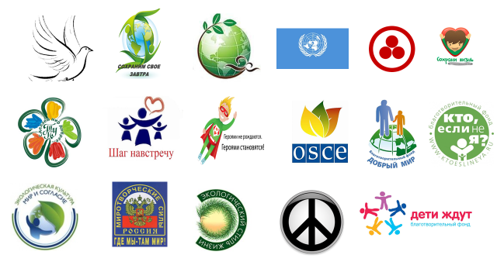 | Задание: из галереи символов выберите известные вам символы мира. Обоснуйте свой выбор.  Учитель отмечает, что среди представленных изображений есть общепризнанные символы мира: «Голубь мира», «пацифик», а также логотипы организаций, которые ставят своей задачей защиту, сохранение и укрепление мира – это миротворческие, волонтерские, благотворительные организации.
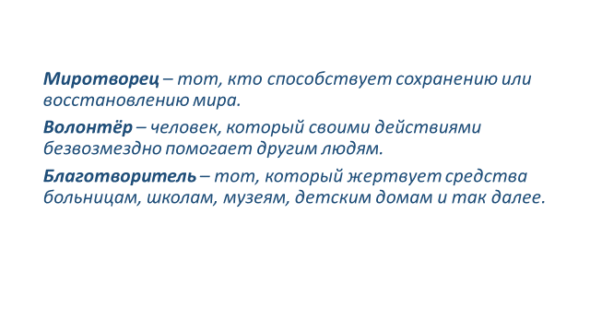 | Учитель объясняет значение понятий.  Вопрос: известны ли вам примеры такой деятельности?
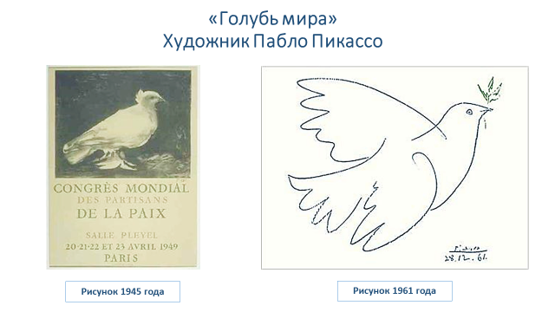 | Именно голубь стал одним из наиболее известных символов мира. Предположите, почему?  (голубь – посланник, почтовый голубь)  Комментарий учителя: этот символ возник после Второй мировой войны. Для Первого Всемирного конгресса сторонников мира, который состоялся в 1949 году, эмблему «Голубь мира» нарисовал Пабло Пикассо. На эмблеме изображен белый голубь, несущий в клюве оливковую ветвь.  В традициях некоторых народов олива – древо жизни. Оливковая ветвь является символом мира, перемирия.
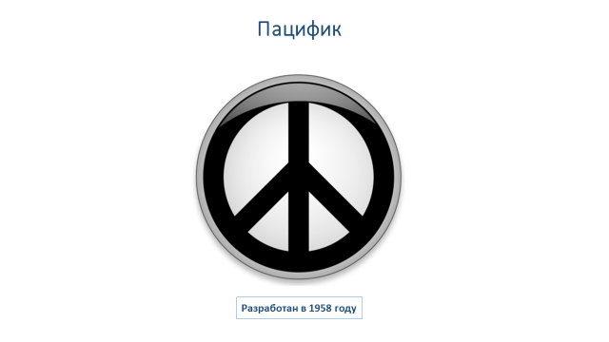 | Пацифик (от англ. «мирный», «миролюбивый») – международный символ мира, разоружения, антивоенного движения.  Вопрос: что напоминает вам этот символ? (голубиную лапку)
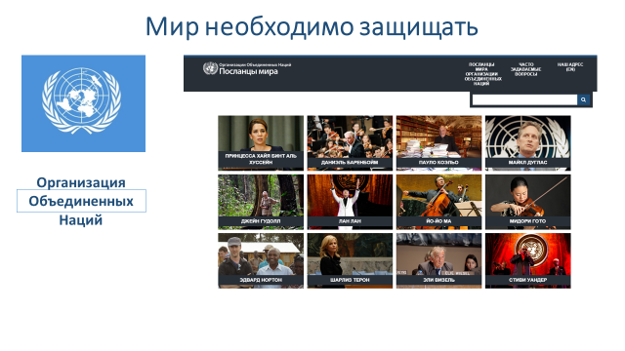 | Организация Объединённых Наций была создана в 1945 году, после окончания Второй мировой войны. Главная задача ее деятельности – защитить и сохранить мир во всём мире.  Для реализации одной из программ Организации Объединенных Наций привлекаются известные люди из сферы искусства, литературы, науки, индустрии развлечений, спорта и других областей общественной жизни, которые «направляют свою энергию на то, чтобы стимулировать людей на борьбу за более мирную жизнь на планете». Более 12 выдающихся людей, среди которых актер Майкл Дуглас, писатель Пауло Коэльо, певец Стиви Уандер, стали участниками этой программы.  Вопрос: «Предположите, как посланец мира своей деятельностью способствует защите мира?»  http://www.un.org/ru/index.html - Сайт ООН  http://outreach.un.org/mop/ru/ - сайт «Посланец мира».
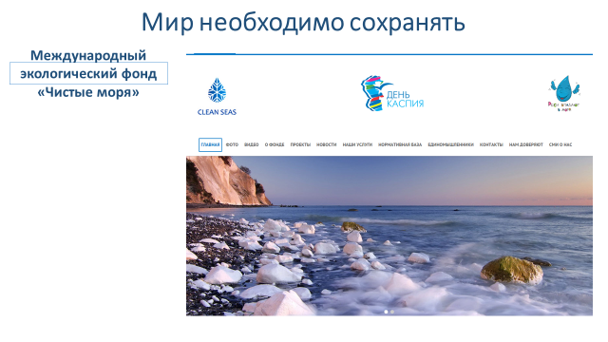 | Вариант 1.  Создатели Международного экологического фонда «Чистые моря» (http://cleanseas.ru/) изначально определили в качестве его целей:  - защиту и сохранение морской среды, биоразнообразия ее живых ресурсов для нынешнего и будущих поколений;  - экологическое возрождение морей;  - обеспечение снижения негативного воздействия хозяйственной и иной деятельности на окружающую среду;  - предотвращение, сокращение и борьбу с загрязнением морской среды, вызываемым или связанным с деятельностью на континентальном шельфе, включая разведку и разработку природных ресурсов континентального шельфа;  - осуществление мер по предотвращению и ликвидации загрязнения морской среды и побережья;  - организацию и развитие системы экологического образования, воспитание и формирование экологической культуры.  Вариант 2:  Посмотрите на страницу сайта Международного экологического фонда «Чистые моря». Предположите, какие задачи решает данный фонд?  Вопрос: «Предположите, как деятельность фонда способствует сохранению мира?»
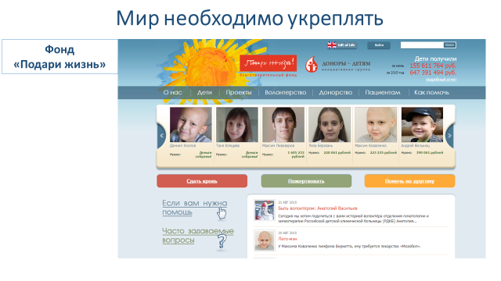 | В настоящее время на многих телеканалах часто показывают видеоролики, в которых просят оказать помощь детям, которые борются с различными заболеваниями. (https://www.youtube.com/watch?v=BWsetdRBrf8)  Фонд «Подари жизнь» — негосударственный благотворительный фонд, созданный с целью помощи детям с тяжёлыми заболеваниями. Учредителями являются актрисы Дина Корзун и Чулпан Хаматова.  Вопросы: «Как деятельность фонда помогает укреплению мира? Готовы ли вы принять участие в благотворительных акциях?»
Вопрос для итогового обсуждения:
«Правда ли, что служение миру – самоотверженный, тяжелый труд?»
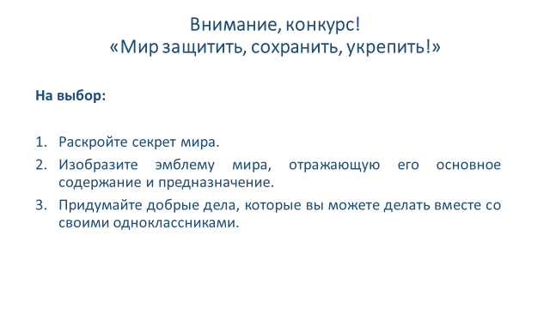 | На завершающем этапе урока можно провести конкурс работ о мире.  Группы, выбрав задания, готовятся к защите своих работ.  - Раскройте секрет мира.  - Изобразите эмблему мира, отражающую его основное содержание и предназначение.  - Придумайте добрые дела, которые вы можете делать вместе со своими одноклассниками.

